stcisp-v6.86h修改方法
written by elecfun

- 去掉旧版本芯片提示，把以下位置的jnz(75)改为jz(74)

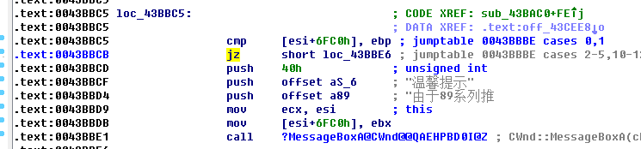
文本数据：
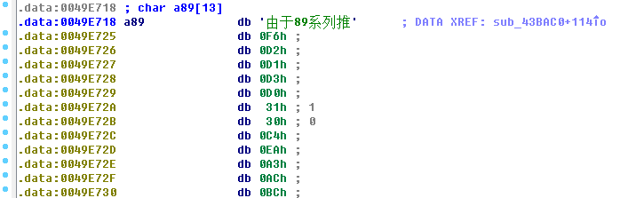

- 去掉PL2303提示，把以下位置jnz(75)改为jz(74)。

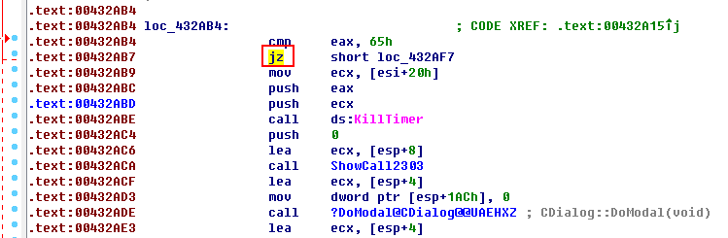

432AC6的call代码如下，会引用off_4780C8
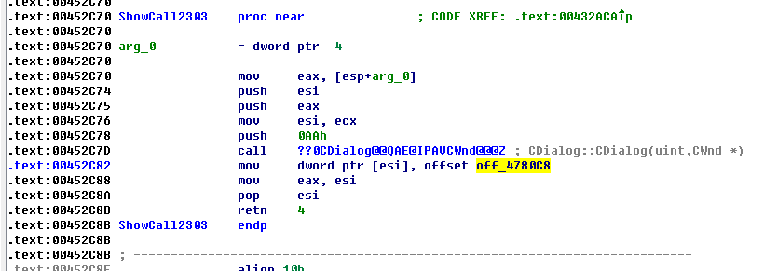
off_4780C8有如下数据：
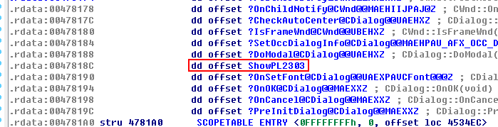
代码如下，如果只在该代码前返回，则还是会弹窗口，只是没有内容。
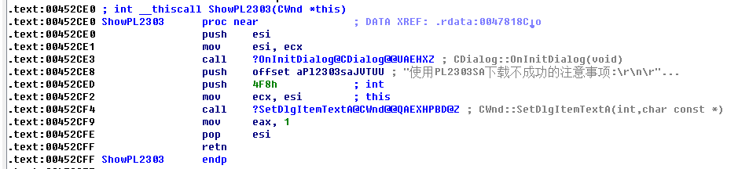

- 去掉以旧翻新的提示，把以下位置的jz(74)更改为jmp(EB)
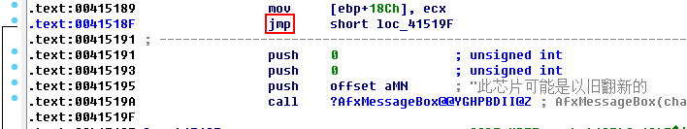

- 更改标题，用VS打开exe，直接修改string table里的字符串
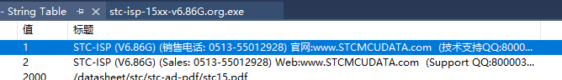

附软件使用方法：
下载IDA软件：https://www.52pojie.cn/thread-675251-1-1.html
解压后以管理员权限运行，选择NEW
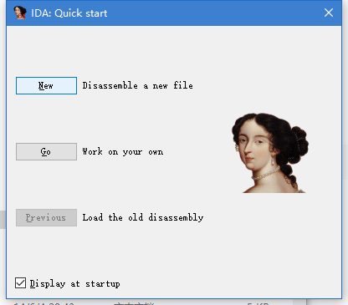
在弹出的对话框中选择原版的文件。
在弹出的对话框，点击确定。
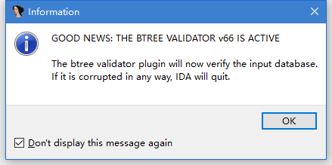
在弹出的对话框中用默认值即可(我用的64位IDA)
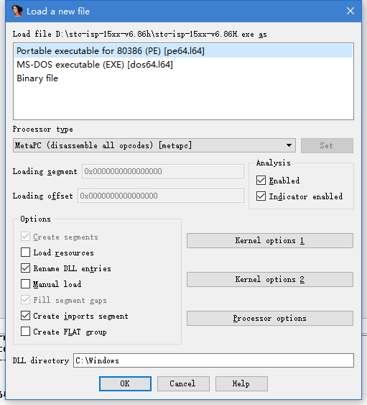
两个弹出的警告窗口确定即可。

在流程图的start上右键，点击text view，以代码方式查看。
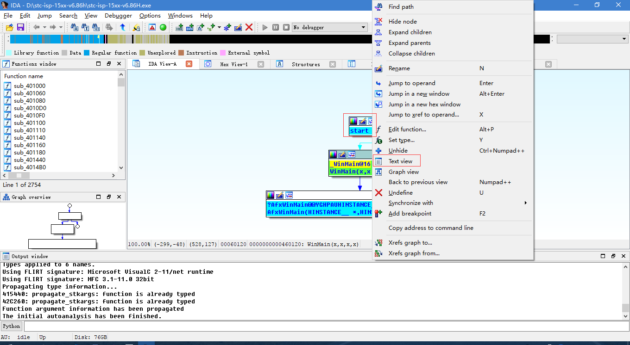
点击Search→text，在弹出的窗口输入“由于”搜索。
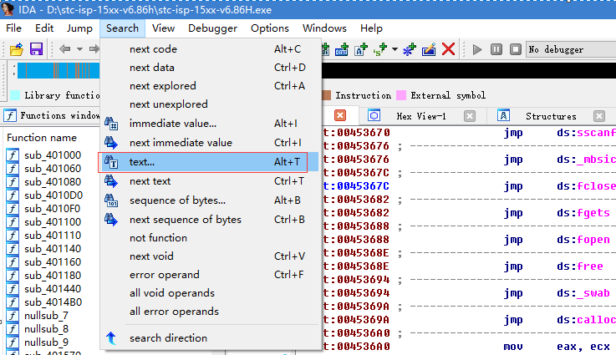
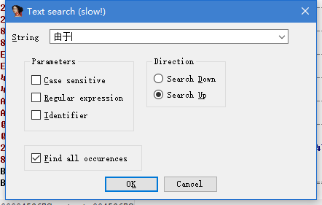
在搜索结果窗口上双击第一个结果，跳转到引用处。
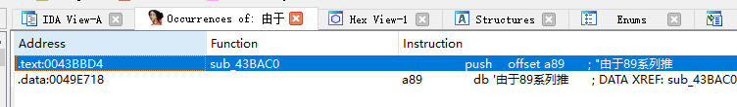
往上三行即能看到有个jnz跳转指令。
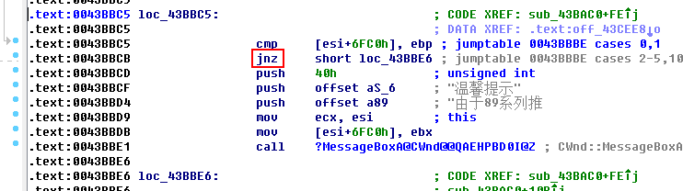
鼠标放到jnz上，点击Edit→Patch program→Change byte，把第一个十六进制代码75(jnz的代码)改为74(jz的代码).
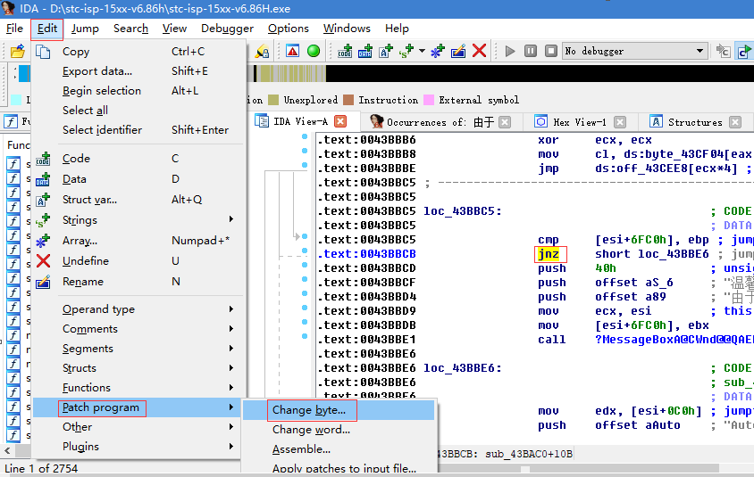

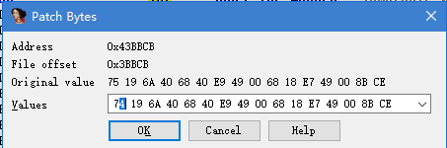

点击Edit→Patch program→Apply patches to input file，点击ok即可应用修改。
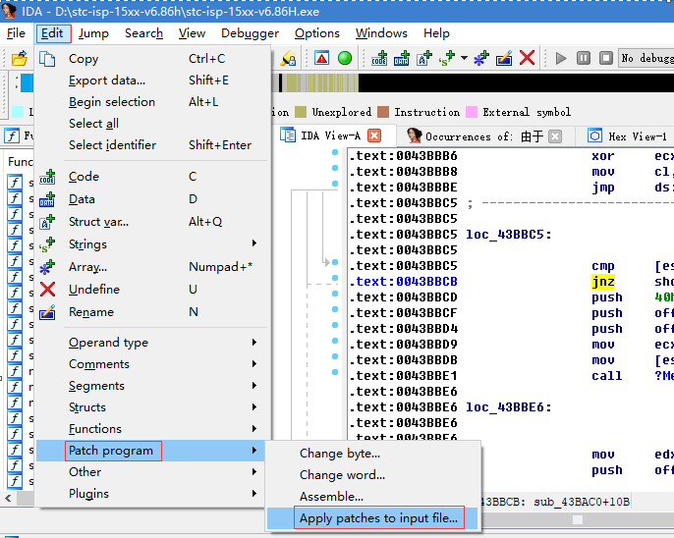

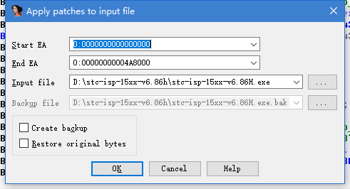

IDA默认没有选择调试工具，更改为Local Win32 debugger，点击三角形的开始即可调试。
